Обмен педагогическим опытом
29.10.2019 года и 06.11.2019 года в рамках взаимодействия и взаимопосещения, педагоги ГКОУ «Специальная (коррекционная) общеобразовательная школа-интернат № 1» и ГКОУ «Специальная (коррекционная) общеобразовательная школа-интернат № 26» поселка Новотерский, Минераловодского района, на региональном уровне провели встречи в форме педагогического десанта и семинара-практикума.
Специалисты обменивались накопленным опытом работы с детьми с интеллектуальными нарушениям по предметам: «Технология», «Социально-бытовая ориентировка», «Логопедия».
Педагогический десант в ГКОУ № 26
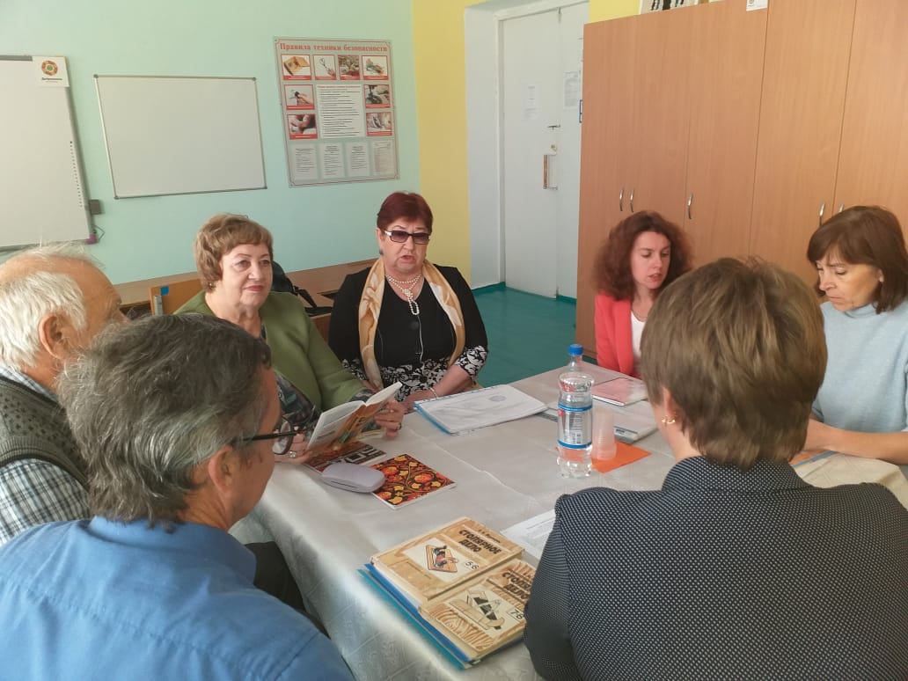

Семинар-практикум в ГКОУ № 1
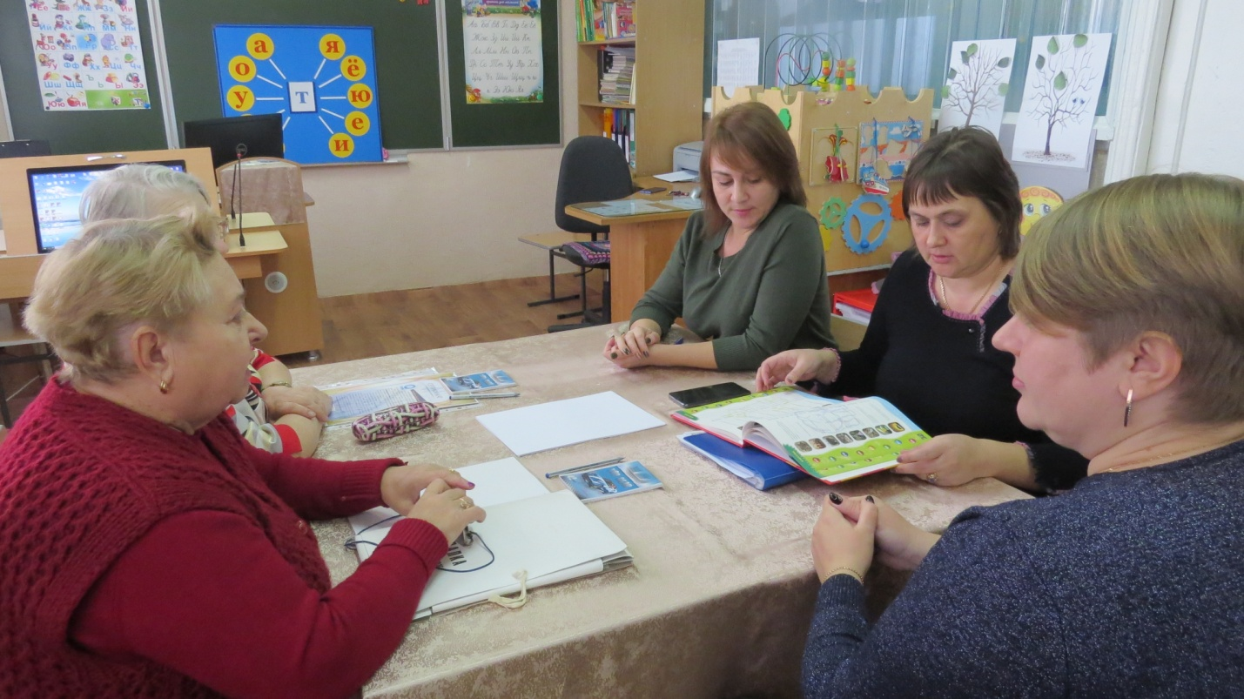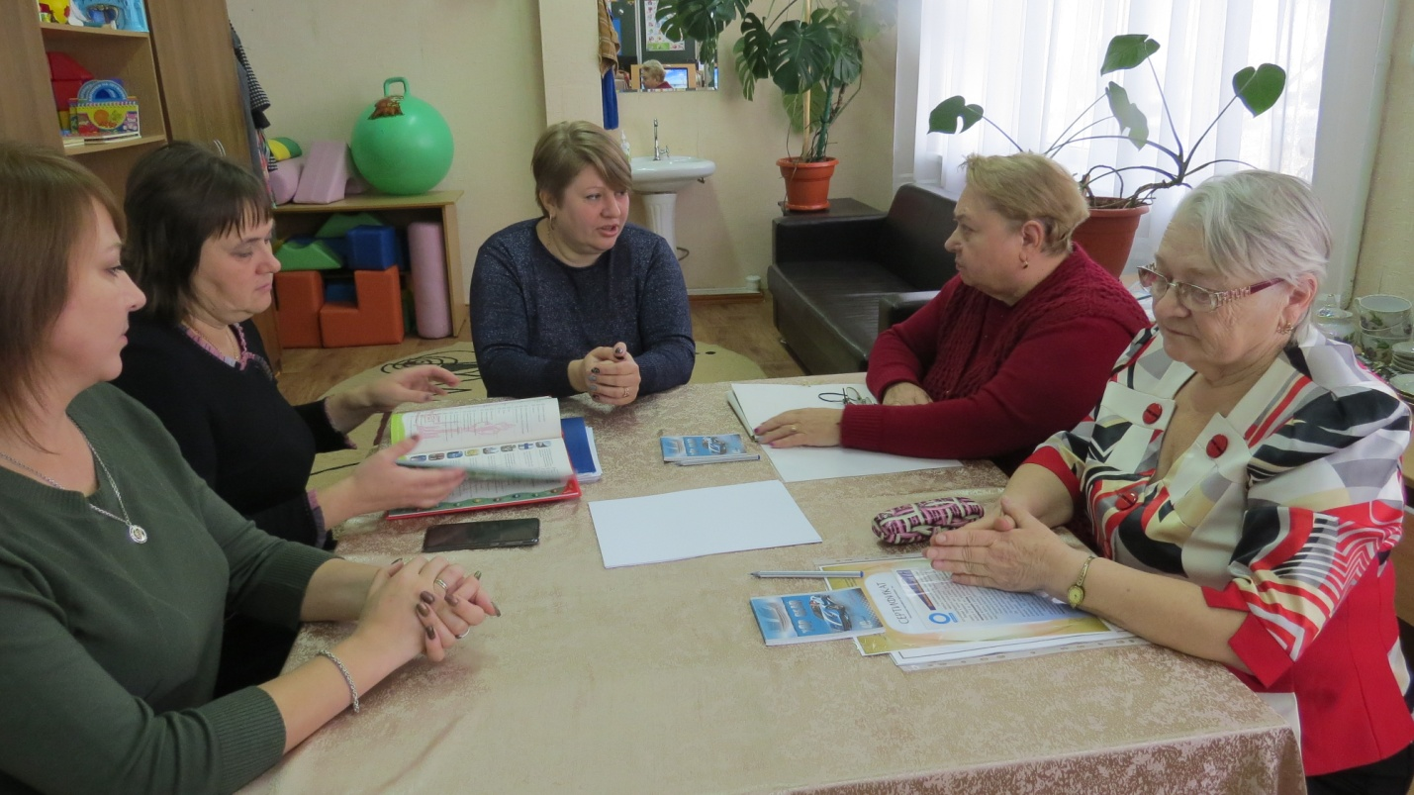
Такие встречи необходимы для повышения профессионального мастерства работников, реализующих адаптированные образовательные программы для воспитанников с ограниченными возможностями здоровья.

